Лабораторная работа 4

Запрос к таблицам Course и Instructor с использованием соединения (JOIN):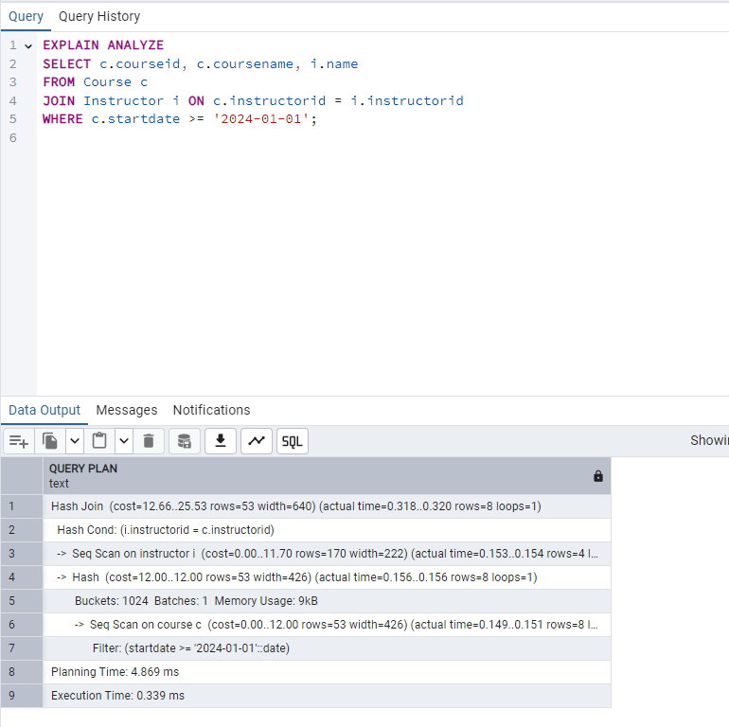

Анализ плана выполнения

EXPLAIN ANALYZE: Команда EXPLAIN ANALYZE позволяет PostgreSQL сгенерировать и выполнить запрос, при этом выводится информация о последовательности выполнения операций, времени на каждую операцию, использовании индексов, а также о затратах (cost) на выполнение.

Тип соединения (Join): В запросе используется JOIN между таблицами Course и Instructor по полю instructorid. PostgreSQL определяет, какой способ соединения (Nested Loop, Hash Join, Merge Join) наиболее оптимален, основываясь на наличии индексов, размере таблиц и других факторах.

Объяснение последовательности:

Nested Loop: PostgreSQL выбрал вложенный цикл (Nested Loop) для соединения таблиц Course и Instructor. Это эффективно для небольших таблиц или если на одной из таблиц есть индексы.

Index Scan на Course: План показывает, что PostgreSQL использовал индекс course_startdate_idx для фильтрации записей из таблицы Course по условию startdate >= '2024-01-01'. Это ускоряет выборку, так как не сканируется вся таблица.

Index Scan на Instructor: Индекс instructor_pkey используется для нахождения записей в таблице Instructor, связанных с текущими записями из Course.

Параметры cost и actual time:

cost=0.45..12.78 — оценочные затраты на выполнение операции.

actual time=0.031..0.065 — реальное время выполнения этой операции.

Разница между этими значениями показывает, насколько PostgreSQL эффективно спланировал запрос.

Количество строк (rows):

rows=5 — PostgreSQL предполагал, что запрос вернёт 5 строк.

actual rows=2 — фактически вернулось 2 строки.